МИНОБРНАУКИ РОССИИ
Санкт-Петербургский государственный
электротехнический университет
«ЛЭТИ» им. В.И. Ульянова (Ленина)
Кафедра МО ЭВМ

отчет
по лабораторной работе №3
по дисциплине «Операционные системы»
Тема: «Исследование организации управления основной памятью»

Студент гр. 6381 |  | Мейзер Д.В.
Преподаватель |  | Губкин А.Ф.

Санкт-Петербург
2018
Постановка задачи.
Исследование структур данных и работы функций управления памятью ядра операционной системы.
Описание функций и структур данных:
- TETR_TO_HEX: вспомогательная функция для работы функции BYTE_TO_HEX.
- BYTE_TO_HEX: переводит число AL в коды символов 16-ой с/с, записывая получившееся в bl и bh
- WRD_TO_HEX: переводит число AX в строку в 16-ой с/с, записывая получившееся в di, начиная с младшей цифры
- BYTE_TO_DEC: переводит байт из AL в десятичную с/с и записывает получившееся число по адресу si, начиная с младшей цифры
- PRINT: вызывает прерывание печати строки
- DWORD_TO_DEC: переводит двойное слово из DX:AX в десятичную с/с и записывает получившееся число по адресу si, начиная с младшей цифры
- CHECK_MEMORY: выводит информацию о памяти: количество доступной памяти, размер расширенной памяти, информацию о всех MCB.
- PRINT_MCB_INFO: выводит информацию о MCB по адресу ES.

Тестирование.
Шаг 1:
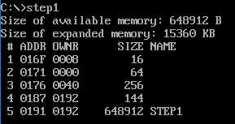
Шаг 2:
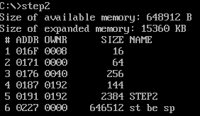
Шаг 3:
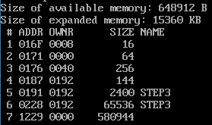
После освобождения памяти и ее запроса появляется дополнительный блок MCB с тем же адресом владельца, что и у первого MCB программы.
Шаг 4:
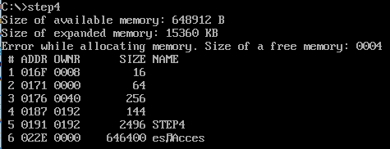
При запросе памяти перед ее освобождением происходит ошибка.

Последовательность действий, выполняемых утилитой:
- Запрос заведомо большего размера памяти с помощью функции 4Ah прерывания 21h, чтобы узнать размер доступной памяти в параграфах.
- Перевод полученного размера доступной памяти в байты и его вывод в десятичной с/с в консоль.
- Запрос у CMOS размера расширенной памяти и ее вывод.
- В step2: Освобождение лишней памяти
step3: Освобождение лишней памяти и запрос 64 КБ
step4: запрос 64 КБ, проверка на ошибку(флаг CF), освобождение лишней памяти.
- Вывод информации о всех MCB.

Заключение.
В процессе выполнения данной лабораторной работы были исследованы структуры данных и работа функций управления памятью ядра операционной системы.

Ответы на контрольные вопросы.
Что означает «доступный объем памяти»?
MS-DOS – однопрограммная ОС, поэтому под доступным объемом памяти понимают тот объем памяти, который предоставлен программе после ее запуска. Всю остальную память занимает ядро операционной системы.
Где MCB блок Вашей программы в списке?
MCB-блок программы находится в конце списка.
Какой размер памяти занимает программа в каждом случае?
648 912 байт

